***Mariagerfjord Idrætsforening for psykisk sårbare***

***Inviterer til åbent hus***

Tirsdag den **12. april fra kl. 10-15** inviterer MIF til åbent hus i Sortebakkehallen i Nørager for nuværende medlemmer og andre interesserede. Deltagelse i arrangementet vil være **gratis** for alle og der vil blive serveret frokost og kaffe/kage i løbet af dagen. Der vil være mulighed for at deltage i flere forskellige motionstyper som: volley, spinning, cirkeltræning, hockey, kvindehold, badminton, zumba, spring i springgrav og kostforedrag med Tim Pedersen.   
Vi holder afholder dette arrangement, for at muligt interesserede kan få mulighed for at se, hvad idrætsforeningen laver og hvad vi kan tilbyde i form af fællesskab og aktiviteter. Så vi håber, at DU, medlem eller ej, vil komme og gøre det til en god dag sammen med os og forhåbentligt får DU lyst til at komme igen.

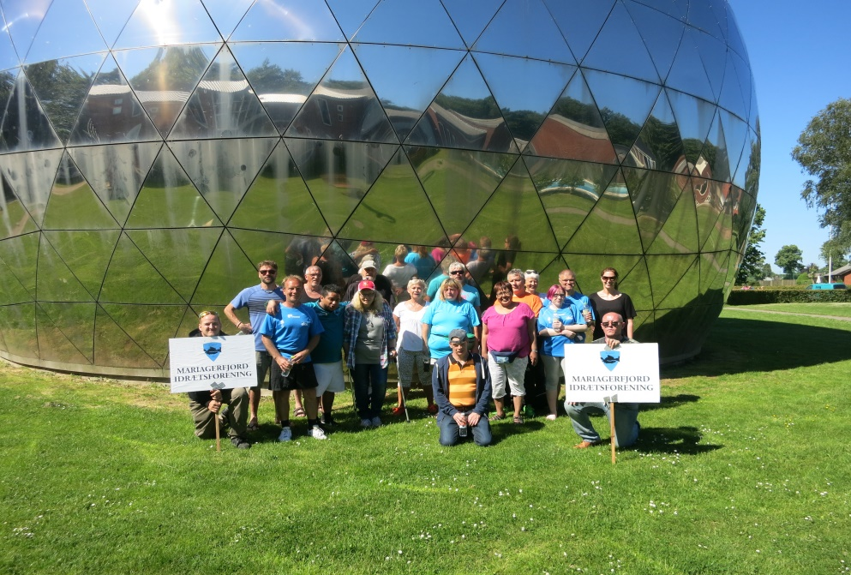



Mariagerfjord Idrætsforening

Aalborgvej 17A

9560 Hadsund

Tlf: 30 52 34 64